**07/08 RM 03530**

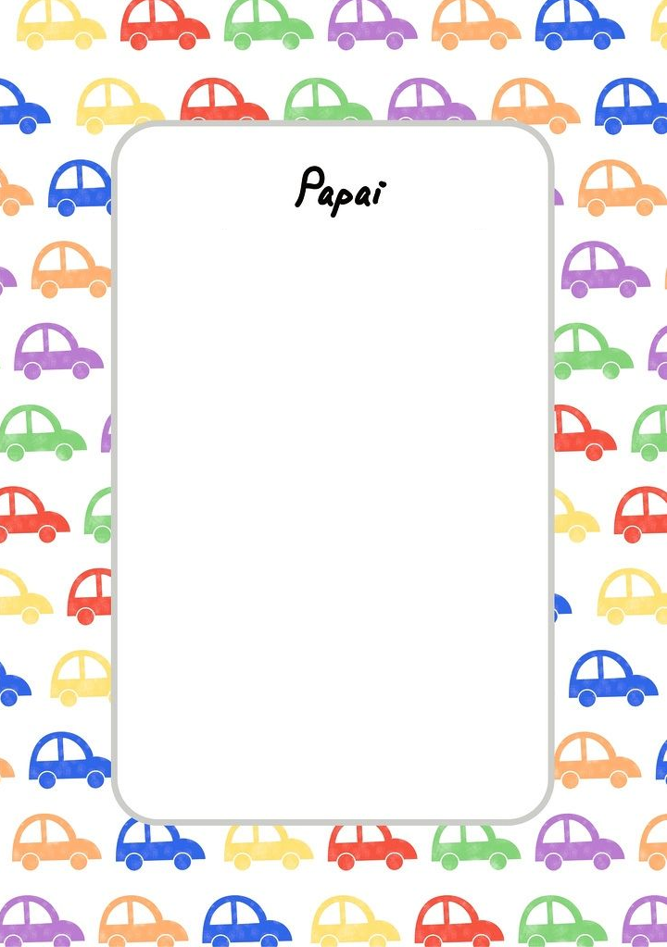

Papai voce é um exemplo da minha vidaC:\Program Files\Microsoft Office\MEDIA\OFFICE12\AutoShap\BD18226_.wmf